**0**

**中四班一日生活**

10月24日

、月日

* **出勤情况**

今天来园25人，5人请假。

* 集体活动

音乐《拾豆豆》

音乐《拾豆豆》是一首山西民歌，音域跨越7度、短小精悍，略带有戏曲风格的歌曲，颇有情趣。歌曲描述了一个小朋友拾豆豆的故事，表现小朋友爱惜粮食的好品德。其中最后两句歌词：颗颗装进小竹篮是反复句，但是两处小竹篮的音高不同，第二句音高跨度大，而且最后一拍为延长音，所以此处是本次演唱活动的难点。

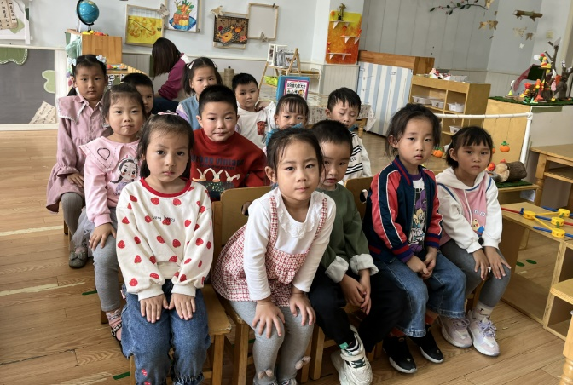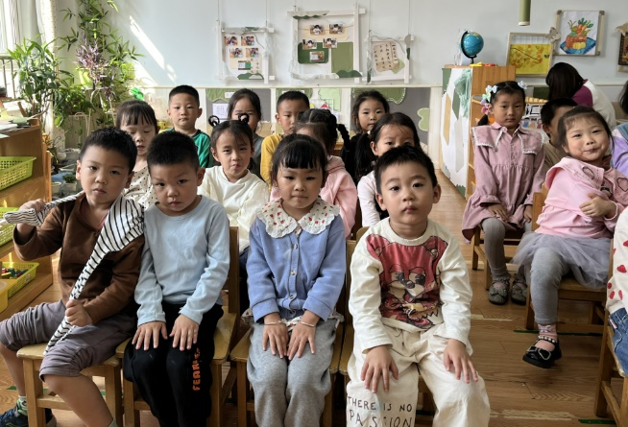

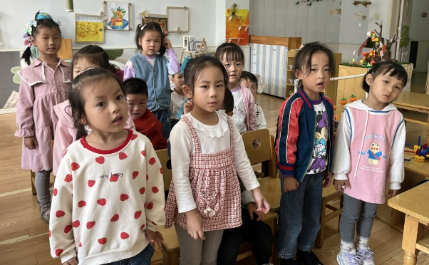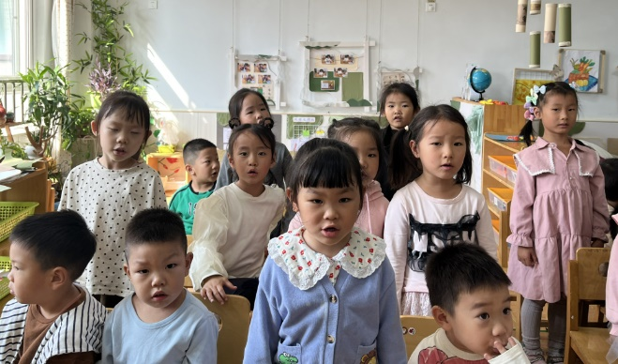



不理不睬

* 户外游戏

今天，我们进行了户外混班游戏，孩子们根据自己兴趣选择进行游戏。

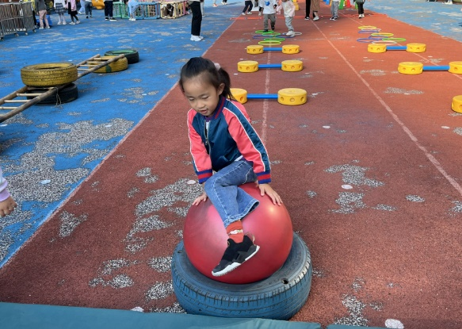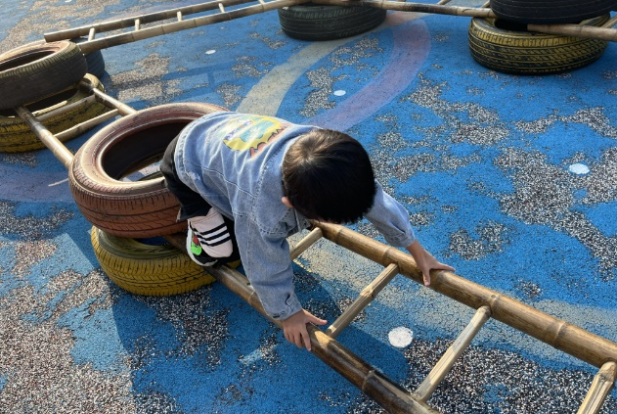

* 用餐情况

今天的晨间点心：牛奶、腰果、牛奶味饼干、比萨饼干。

水果：冬枣、柚子。

中午午餐：藜麦饭、多彩虾仁、菠菜烧蘑菇、猪蹄黄豆山药汤。

下午午点：面疙瘩

